La mise en œuvre de la prospective à travers l’étude du lagon de Teahupo’o et de son rahui en classe de Seconde générale et technologique

1-Une mise en œuvre qui s’inscrit dans le programme adapté

La mise en œuvre proposée s’inscrit dans le thème 1 du programme de géographie de Seconde générale et technologique :

Thème 1 : Sociétés et environnements : des équilibres fragiles
Question spécifique sur la France et sur la Polynésie française | Commentaire
La France : des milieux métropolitains et ultramarins entre valorisation et protection. | En France, la richesse et la fragilité des milieux motivent des actions de valorisation et de protection. Ces actions répondent à des enjeux d’aménagement, nationaux et européens, articulés à des défis environnementaux : exploitation des ressources, protection des espaces, gestion des risques.  En Polynésie française, ce point est abordé à travers l’étude des actions de valorisation et de protection des milieux notamment lagonaires.

Le programme demande de mettre en avant deux formes de relations entre les sociétés et leurs milieux :
-la protection
-la valorisation

Ces deux formes de relations entre les sociétés et leur environnement sont aussi le fait d’acteurs qu’il s’agit d’identifier. En effet, c’est à travers l’action d’acteurs que les sociétés valorisent et/ou protègent le milieu.

Quant au programme adapté, il propose d’étudier ces relations hommes/milieux, et le jeu des acteurs qui en résulte, à partir des milieux lagonaires.

C’est en se basant sur ces demandes du programme que le diagnostic du terrain puis le portrait de territoire, qui sont les premières étapes de la démarche prospective, se sont construits. Tout comme le choix de privilégier le lagon de Teahupo’o pour mener ce travail.

2-Le diagnostic du terrain, première étape de la démarche prospective

Pourquoi étudier le lagon de Teahupo’o ?
Le lagon de la commune de Teahupo’o permet d’étudier les différentes relations hommes/milieux mises en avant par le programme :
-la protection avec la pratique du rahui
-la valorisation à travers différents modes d’exploitation et de mise en valeur du milieu lagonaire et de ses ressources : tourisme, compétition sportive internationale, plaisance, élevage, excursion, loisirs, etc....
A noter que la protection du lagon, via le rahui, permet elle-même une valorisation de l’espace lagonaire car il devient un argument pour attirer des visiteurs et la zone protégée -en servant de nurserie pour des espèces qui migreront vers d’autres zones- profite à la pêche.

Qu’est-ce que le rahui de Teahupo’o ?
Le rahui est une pratique polynésienne ancestrale. Ce terme désigne un interdit. Cependant, sa signification peut varier d’une île à une autre. Dans l’archipel des îles de la Sociétés, le rahui désigne une prohibition, une restriction temporaire. Autrefois, il régulait l’usage de la mer et de la terre, laissant le temps aux ressources d’abonder avant d’être exploitées par les hommes, n’en retirant que le nécessaire.
Source : www.culture-patrimoine.pf

La commune de Teahupo’o fait partie de l’association de commune de Taiarapu-Ouest. Elle se situe dans la partie sud-ouest de la Presqu’ile de de Tahiti. C’est à partir de 2012 que cette commune a décidé de réexploiter la notion de rahui pour mettre en place une aire marine protégée dans son lagon, tout en utilisant un terme plus fédérateur pour la population, car issu de sa culture ancestrale. Dans l’espace lagonaire ainsi délimité et protégé, il est interdit de naviguer (sauf dans une bande de 50 mètre partant du rivage), mouiller, se baigner et pécher.
Pour la commune de Teahupo’o, le but d’un tel classement était :
-de préserver les espèces et leur diversité.
-sensibiliser le visiteur à l’utilité du rahui.
-impliquer la population dans sa gestion à travers la mise en place d’un comité de suivi réunissant différents acteurs de la commune.

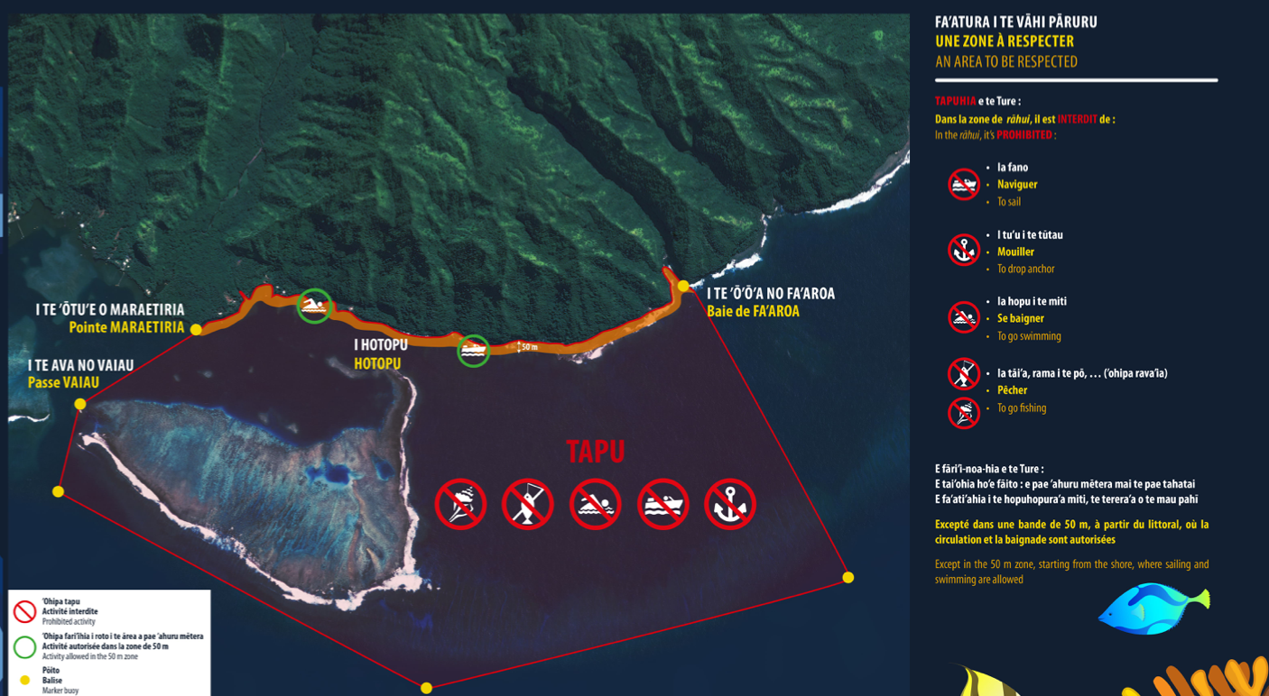
sites.google.com/site/lerahuideteahupoo

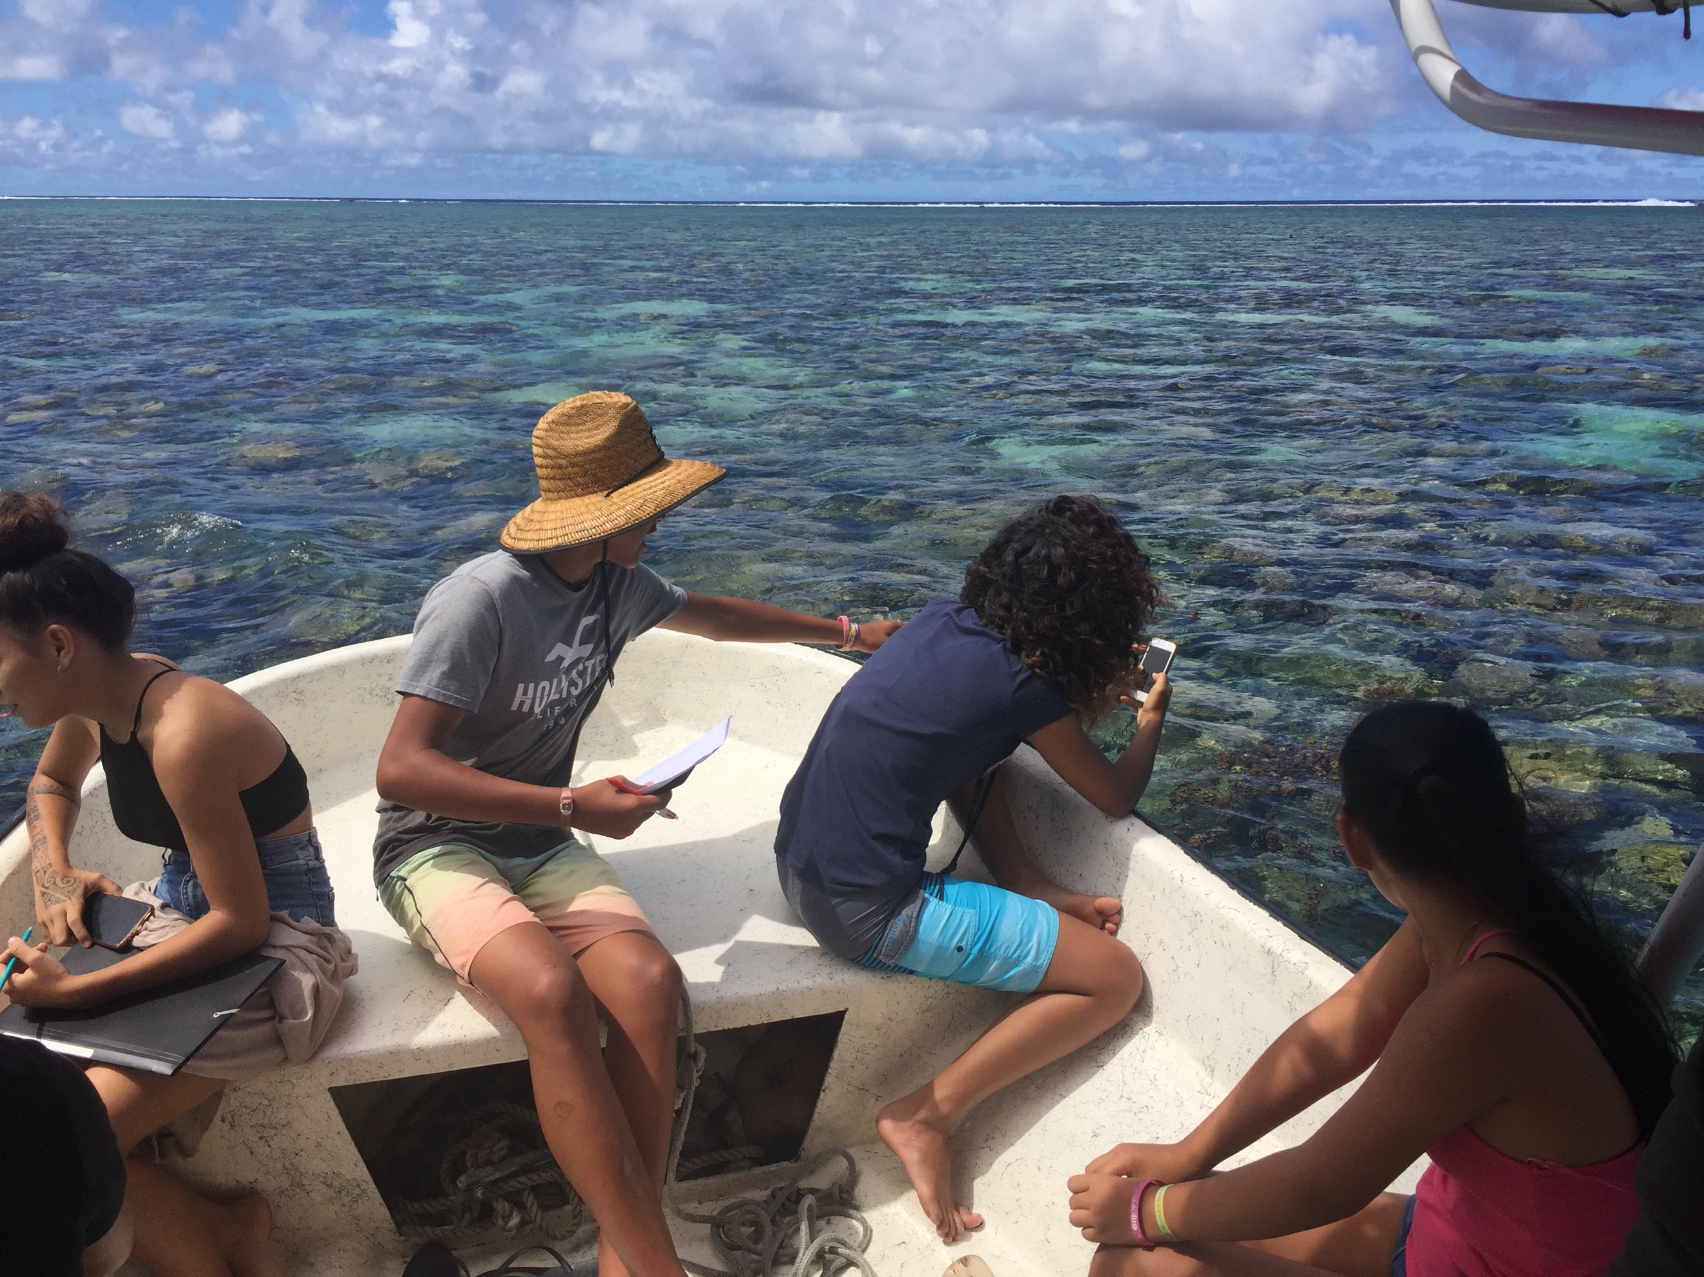
Comment s’est mis en œuvre le diagnostic du terrain ?
Dans le cadre d’un travail interdisciplinaires entre Histoire-géographie, Tahitien, SVT et SES, une sortie dans le lagon de Teahupo’o a été organisée.

Cette sortie avait pour but de permettre aux élèves, à partir des lieux visités et des interventions des prestataires engagés, de compléter un questionnaire faisant office de diagnostic du terrain.
voir annexe 1
Observation et prise de renseignements pour le questionnaire
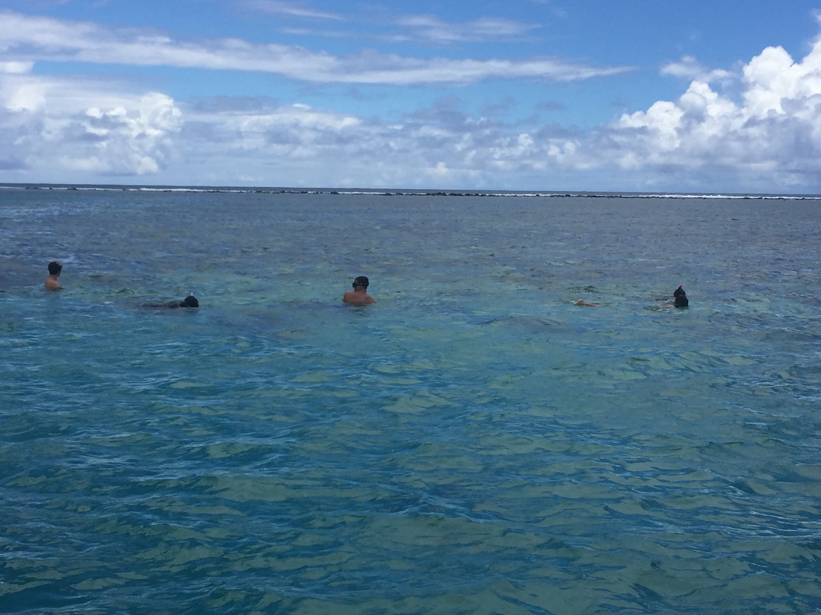
Les renseignements du questionnaire qui seront exploités sont ceux figurant dans les catégories suivantes :
1-localisation
3-les activités de l’espace lagonaire
4-le rahui de Teahupo’o
5-le comptage

Élèves réalisant un comptage dans la zone du rahui

L’étape de diagnostic du terrain doit permettre de passer à la 2e phase de la démarche prospective : réaliser un portrait de territoire

3-Le portrait de territoire, 2e étape de la démarche prospective

Comment a été exploité le questionnaire pour réaliser un portrait de territoire ?

De retour en classe, les élèves doivent exploiter les renseignements contenus dans le questionnaire qui a été utilisé durant la sortie sur le terrain.
L’exploitation de ces renseignements s’est faite à travers la réalisation individuelle d’une fiche de synthèse contenant différentes idées. En s’appuyant sur les renseignements obtenus lors de la sortie sur le terrain, les élèves devaient sélectionner les idées et notions leur paraissant pertinentes et argumenter ce choix (voir fiches ci-dessous).
Ce travail permet de mettre en œuvre les capacités suivantes du programme d’Histoire-géographie : « Employer les notions et outils spécifiques aux disciplines », « conduire une démarche historique ou géographique et la justifier », « construire une argumentation historique ou géographique ».

Nota bene permettant de replacer cette activité dans la séance mise en œuvre par le professeur :
Ce travail se fait dans le cadre d’une séance dont la problématique est : Sur le territoire français, quelles relations peuvent exister entre les sociétés françaises et les milieux métropolitains et ultramarins ?

La première partie de cette séance portait sur l’étude du bassin d’Arcachon. Lors de l’étude de cet espace, il s’agissait d’étudier les relations entre les sociétés françaises et les milieux métropolitains. A travers une étude « classique » de documents, les élèves ont identifié les relations suivantes : la société valorise le milieu, la société protège le milieu, le milieu peut menacer la société par des risques, la société prend des mesures pour se protéger face à ces risques.
Faire l’étude du bassin d’Arcachon permettait aussi de comparer la mise en valeur et la protection d’un milieu maritime métropolitain avec ces mêmes relations appliquées à un milieu maritime ultramarin : le lagon de Teahupo’o. Les élèves se retrouvent donc face à deux milieux maritimes, sur lesquels il y a bien des actions de protection et de valorisation, mais qui se font selon des modalités différentes car mises en œuvre par deux sociétés différentes.

Après cette première étude, il restait à étudier les relations entre les sociétés françaises et les milieux ultramarins, à travers le lagon de Teahupo’o, afin de répondre de manière complète à la problématique. Cela s’est fait selon les modalités énoncées plus haut.

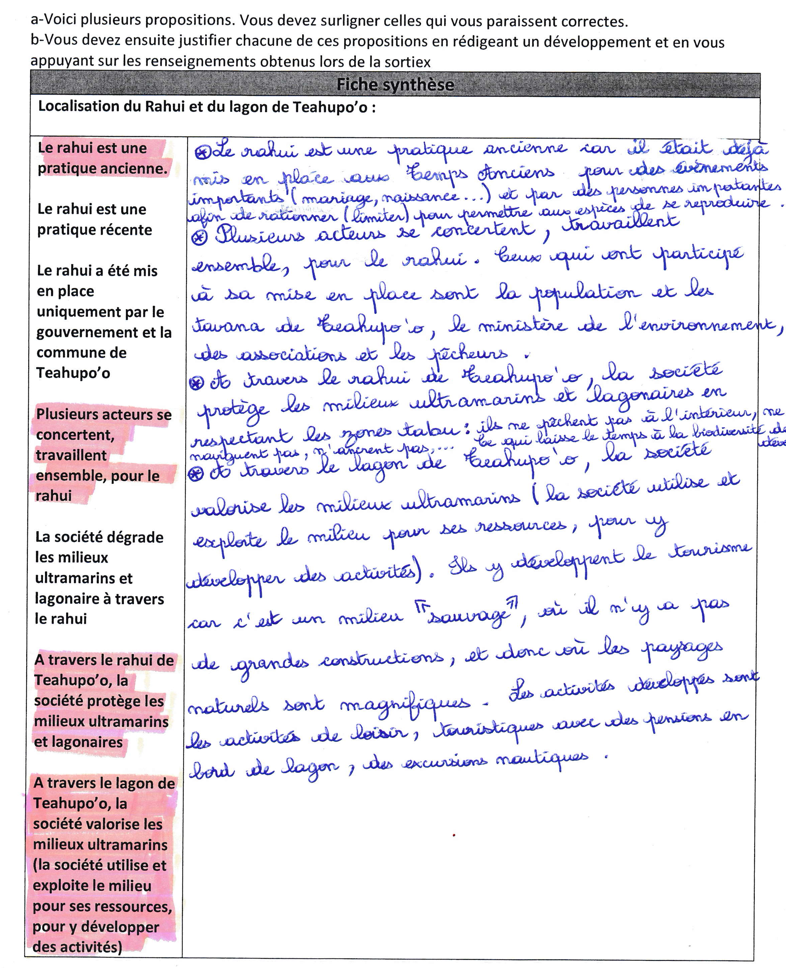

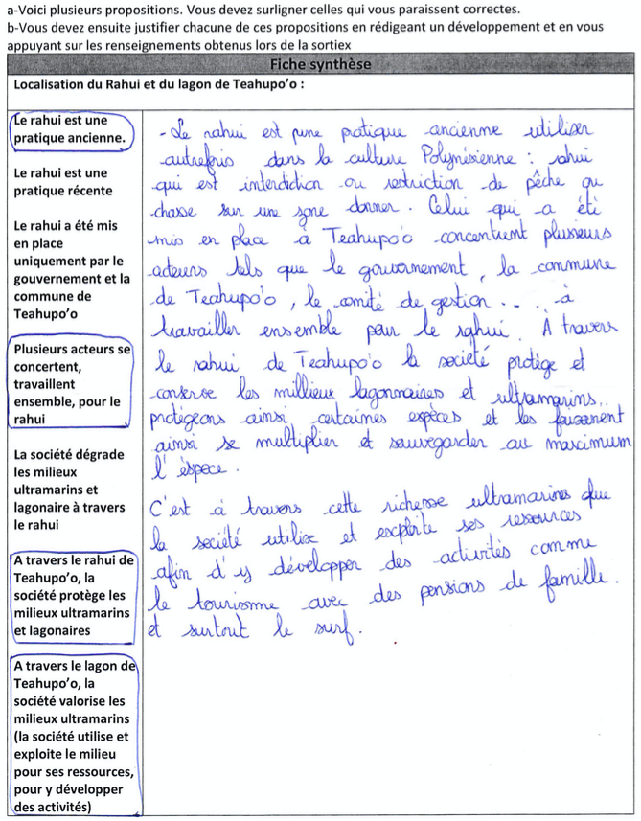

Le portrait de territoire ainsi dressé permet de de mettre en évidence les notions attendues du programme concernant les relations sociétés/milieux :
-la protection du milieu lagonaire
-la valorisation du milieu lagonaire
Ce travail permet aussi de mettre en évidence la concertation des différents acteurs pour protéger le milieu.

C’est à partir des relations sociétés/milieux ainsi identifiées que les élèves se lanceront dans la prospective en construisant différents scénarios.

4-Mettre en œuvre la prospective en réfléchissant sur différents futurs possibles

Pour mettre en œuvre la prospective, il s’agit de s’appuyer sur les relations sociétés/milieux précédemment identifiées et d’imaginer leur évolution sur une période de 20 ans tout en expliquant comment les hommes les appliquent.

Ce travail s’inscrit dans une nouvelle séance dont la problématique est : Comment les actions de protection, de valorisation et de dégradation des sociétés peuvent transformer le milieu ?

Ce travail permet de mettre en œuvre les capacités du programme d’Histoire-géographie déjà énoncées plus haut : « Employer les notions et outils spécifiques aux disciplines », « conduire une démarche historique ou géographique et la justifier », « construire une argumentation historique ou géographique ».

Les élèves doivent donc s’appuyer les relations sociétés/milieux qu’ils ont précédemment étudiée pour imaginer comment elles peuvent recomposer, transformer, un espace si elles s’étirent, se prolongent, sur une durée de 20 ans.

Cette séance offre donc une part importante à l’imagination des élèves. Cependant, il est important de cadrer l’activité afin de toujours rester dans un raisonnement géographique et de ne pas tomber dans un raisonnement fantaisiste.

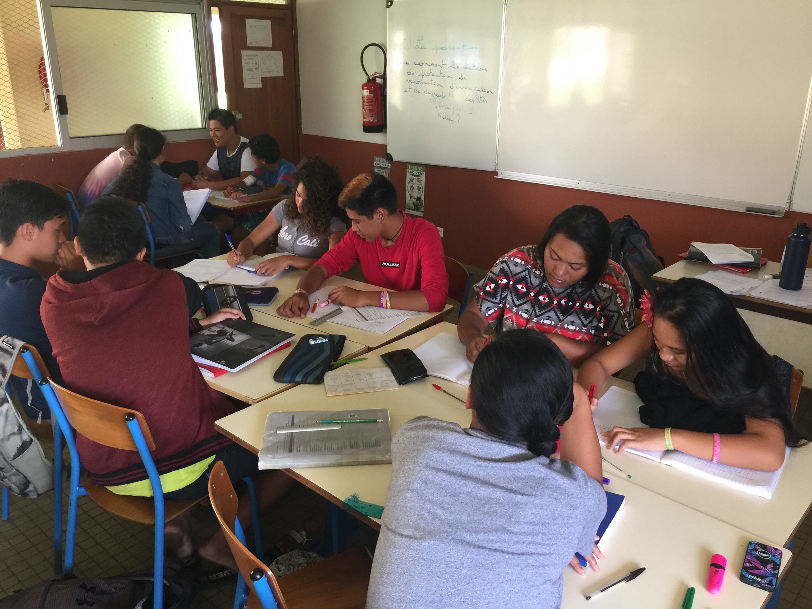
C’est pourquoi le professeur a décidé de donner comme support de l’activité des fiches décrivant déjà ce qu’est devenu le lagon de Teahupo’o dans 20 ans. A partir de ces futurs imposés, les élèves doivent décider quelles actions ont été faites par les sociétés sur le lagon de Teahupo’o et/ou quelles actions n’ont pas été faites pour que ce lagon devienne ainsi dans 20 ans.
Pour chaque action faite, les élèves devaient décrire ce qu’a fait la société pour la réaliser.
voir annexe 2
Élèves travaillant en groupe sur les différents futurs imposés
Les différentes actions à sélectionner/laisser de côté/décrire sont celles qui ont déjà été identifiées dans le portrait de territoire : ce sont les relations sociétés/milieux qui sont à présent bien connues des élèves (la société a protégé le lagon, la société a dégradé le lagon, la société a valorisé le lagon). Ce travail s’est fait en groupe.

5-Mettre en œuvre la prospective en combinant les différents futurs possibles

Une fois que chaque groupe a terminé de sélectionner/décrire les différentes actions expliquant la survenue des futurs imposés sur lesquels ils ont travaillé, il s’agit de construire des combinaisons cohérentes afin de former différents scénarios.

Pour réaliser cela, le professeur affiche au tableau les différents futurs sur lesquels ont travaillés les élèves.
Les élèves doivent ensuite expliquer quels sont les futurs qui vont ensemble. Pour réaliser ce classement, ils se basent notamment sur les relations qu’ils ont identifiés pour expliquer la survenue de chaque futur.
Ainsi, un futur où la société dégrade le milieu lagonaire, n’est pas compatible avec un futur où la société mène une action de préservation sur le lagon. Cela serait incohérent. Alors que deux futurs où la société mène une action de protection sur le lagon sont compatibles. De même, des futurs où il y a à la fois une action de préservation et de valorisation peuvent être associés.
Ainsi, en se basant sur les relations sociétés/milieux, différentes associations sont constituées. Chaque association permet de construire une trame de scénario.
l’annexe 3 présente la trame du scénario 1
l’annexe 4 présente la trame du scénario 2
l’annexe 5 présente la trame du scénario 5

Les différents futurs combinés. Chaque couleur représente une combinaison cohérente, donc un scénario.

6-Mettre en œuvre la prospective en faisant le récit des différents scénarios

A partir des différentes combinaisons de futurs, on obtient une trame de scénario qu’il s’agit à présent de mettre en récit. Ce récit peut prendre différentes formes : un texte descriptif, une histoire, une représentation graphique, une BD... etc.
Cela laisse donc une grande liberté de réalisation. Cependant, il est encore une fois important de cadrer cela. C’est pourquoi le choix de la forme du récit est laissé aux élèves mais le professeur leur impose que ce dernier mette bien en évidence les relations sociétés/milieux basés sur la protection, la dégradation ou la valorisation.

Chaque groupe se voit attribué un scénario. Étant donné que 6 groupes ont été constitués, chaque scénario sera travaillé par deux groupes.

Ces différents scénarios doivent permettre de répondre à la problématique de séance qui, pour rappel, est : Comment les actions de protection, de valorisation et de dégradation des sociétés peuvent transformer le milieu ?

Les travaux obtenus sont de qualité inégales. Certains groupes ont bien compris les attentes et ont bien mis en avant comment les actions de la société peuvent transformer le milieu lagonaire. C’est le cas de la majorité des groupes. Cependant, d’autres travaux ne correspondent pas du tout aux attentes. Il est donc vraiment nécessaire de cadrer cette activité pour rester sur les relations sociétés/milieux qui sont au cœur du programme.

l’annexe 6 présente un bon récit du scénario 2
l’annexe 7 présente un bon récit du scénario 2 mais fait sous une forme différente
l’annexe 8 présente un récit du scénario 3 qui ne correspond pas aux attentes.

Ce travail peut faire l’objet d’une évaluation dont le critère se base sur le respect des scénarios et la mise en évidence, par le récit, des différentes relations sociétés/milieu.

La mise en œuvre de la prospective peut se clôturer sur ce travail.

Cependant, il est aussi possible réinvestir cette démarche, dont les élèves sont à présents familiers, pour faire un atelier lors de manifestations culturelles comme la journée polynésienne.

lien vers l’utilisation de la prospective pour la journée polynésienne

